4.1 Краткая технико– экономическая характеристика НГДУ ”Арланнефть”

Работа каждого предприятия характеризуется уровнем технико–экономических показателей и их динамики. Эти показатели должны характеризовать в обобщенном виде все стороны производственной деятельности предприятия. Одним из основных показателей деятельности НГДУ является объем добычи нефти.
НГДУ ”Арланнефть” – крупный производственно–хозяйственный комплекс. Оно осуществляет разработку нефтяных месторождений, расположенных в четырех административных районах.
За 2001 год объем добычи составил 1875,5 тыс.т. Средний дебит одной скважины по переходящему фонду составил 2,3 т/сут. В 2001-2002гг. общий объем внедрения МУН составил более 560 скв/обр., в результате чего получено 272,9 тыс.т. дополнительно добытой нефти. Введено 17 скважин при плане 17. Реализовано продукции на сумму 1688853 тыс.р
В таблице 4.1 приведены основные технико–экономические показатели за последние пять лет по НГДУ ”Арланнефть”.
Из таблицы 4.1 видно снижение добычи нефти. Это объясняется тем, что Арланское нефтяное месторождение находится на поздней стадии разработки, характеризующейся высокой степенью выработанности запасов, обводненностью и изношенностью основных фондов. В целом снижение происходит из–за ухудшения проницаемости ПЗП.
Так в 1999 году объем добычи нефти по сравнению с 1995 годом уменьшился на 2789,9 тыс.т, а среднесуточный дебит скважин на 1,1 т/сут. Следствием снижения добычи нефти является и уменьшение объема реализации продукции. Это с ростом обводненности продукции, которая в 1999 году составила 94,9 %, что на 1,7 % больше, чем в 1997 году. Нужно отметить, что в

Таблица 4.1 – Основные технико–экономические показатели НГДУ ”Арланнефть”
Наименование | 1995 год | 1996 год | 1997 год | 1998 год | 1999 год | 2000 год |  | 2001год |  |  |  | Фактич.
Показателя |  |  |  |  |  |  | план |  | факт. | %вы- |  | за 2001г.
 |  |  |  |  |  |  |  |  |  | пол– |  | в сравн. с
 |  |  |  |  |  |  |  |  |  | нения |  | с2000г.,%
1 | 2, | 3 | 4 | 5 | 6 | 7 | 8 |  | 9 | 10 |  | 11
1.Реализация продукции, тыс.р. | 465844 | 580473 | 752846 | 353610 | 459210 | 217319 | 130344 |  | 1688853 | 129,5 |  | 77,7
2.Валовая продукция, тыс.р. | 629600 | 790210 | 823746 | 864476 | 1062884 | 1607436 | 1602822 |  | 1632252 | 101,8 |  | 101,5
3.Валовая добыча нефти, тыс.т. | 4882 | 4492 | 4209 | 2268 | 2092,2 | 1966 | 1840 |  | 1875,5 | 101,9 |  | 95,4
4.Товарная добыча нефти, тыс.т. | 4416,3 | 4460 | 4178 | 2245 | 2069,8 | 1949,2 | 1824,9 |  | 1861,1 | 102,0 |  | 95,5
5.Валовая добыча попутного газа, тыс.м³. | – | – | 37629 | 24662 | 22825 | 22495 | 20720 |  | 21215 | 102,4 |  | 94,3
6.Среднесуточный дебит скважин по нефти на скв.  отработ. действующ. фонда, т./с. | 4,1 | 3,9 | 3,8 | 3,2 | 3,0 | 2,7 | 2,3 |  | 2,3 | 100,0 |  | 85,2
7.Добыча жидкости, тыс.т. | 75990,3 | 65002 | 61969 | 40868 | 40787 | 41626 | 41550 |  | 44219 | 106,4 |  | 106,2
8.Обводненность нефти, % | 93,6 | 93,1 | 93,2 | 94,5 | 94,9 | 93,3 | 95,6 |  | 95,8 | 100,2 |  | 100,5
9.Закач. воды в пласт, тыс.м^{3.} | 64303,7 | 56645,7 | 52951,1 | 35640,2 | 35207,57 | 33204,6 | 33870 |  | 32905,7 | 97,2 |  | 99,1

Продолжение таблицы 4.1
1 | 2 | 3 | 4 | 5 | 6 | 7 | 8 | 9 | 10 | 11
10.Ввод новых нефтяных  скважин в эксплуатацию, скв.  в т. ч. из разведки, скв. | 47  3 | 31  – | 29  – | 14  2 | 12  – | 14  1 | 17  - | 17  1 | 100,0  - | 121,4  100,0
11.Коэффициент эксплуа–  тации действующ. фонда, коэф. | 0,93 | 0,92 | 0,935 | 0,923 | 0,938 | 0,935 | 0,940 | 0,946 | 100,6 | 101,2
12.Объем капитал. вложен., тыс.р.  в т.ч. производ. назначения, тыс.р. |  |  | 138622  42889 | 132098  125875 | 170246  164320 | 260478  234768 | 395070  167709 | 515915  167608 | 130,6  99,9 | 198,1  71,4
13.Среднегод. стоимость основных промышленно–производственных фондов по основной деятельности, тыс.р. | 2250537 | 2274214 | 2357782 | 2959499 | 3512916 | 2303023 | - | 2525949 | - | 109,7
14.Фондоотдача (выпуск валовой продукции на 1 р. среднегод. стоимости промыш.–произв. фондов), р. | 0,28 | 0,35 | 0,35 | 0,29 | 0,30 | 0,70 | - | 0,65 | - | 92,9
15.Численность промыш–  ленно–произв. персонала, чел. | 4724 | 4443 | 4285 | 4174 | 3836 | 3369 | 3291 | 3451 | 103,8 | 101,4

Продолжение таблицы 4. 1
1 | 2 | 3 | 4 | 5 | 6 | 7 | 8 | 9 | 10 | 11
16.Среднемесячная зарплата ППП, р. | 895,072 | 1010,8 | 1327 | 1112 | 2068 | 4600 | - | 7241 | - | 157,4
17.Производственные затраты, тыс.р. | 512603 | 657362 | 728421 | 650503 | 854380 | 1302311 | 1579498 | 1416140 | 89,7 | 108,7
18.Себестоимость добычи 1т нефти, р. | 104,8 | 145,7 | 169,5 | 206,5 | 319,7 | 647,7 | 829,0 | 740,9 | 89,4 | 114,4
19.Производство валовой продукции на одного работника ППП, р. | 133277 | 177855 | 192150 | 207140 | 277081 | 477126 | 487032 | 477965 | 98,1 | 100,2
20.Численность ППП приходящаяся на 1 скважину числившуюся, чел./скв. | 1,321 | 1,294 | 1,270 | 1,256 | 1,279 | 1,511 | 1,333 | 1,385 | 103,9 | 91,7
21.Фонд оплаты труда ППП, тыс.р. | 50740 | 53991 | 68546 | 55867 | 95497 | 185976 | - | 296752 | - | 159,6

1999 году от НГДУ ”Арланнефть” отделилось ОАО ”Белкамнефть” (Вятская площадь) это также послужило снижению добычи нефти в НГДУ ”Арланнефть”.
Закачка воды и добыча жидкости уменьшается из–за закрытия быстро обводнившихся скважин, так как оставлять работающие скважины с 100 % обводненностью не целесообразно.
Уровень ТЭП зависит прежде всего от правильного использования фонда скважин. Для планирования и анализа эксплуатационного фонда скважин во времени применяют два коэффициента: использования скважин и эксплуатации. Из таблицы 4.1 видно, что коэффициент эксплуатации действующего фонда нефтяных скважин наибольшее значение имеет в 2001 году – 0,946 д.ед., а наименьшее в 1996 году – 0,92 д. ед. Процент выполнения плана в 2001 году – 100,6 %. Фактически за 2001 год в сравнении с 2000 годом процент выполнения составляет 101,2%, что показывает результаты работы нефтегазодобывающего предприятия и характеризует степень использования во времени наиболее активной части фонда скважин.
Показатель фондоотдачи в денежном выражении дает возможность оценить степень использования основных фондов с учетом всей выпускаемой продукции или всей выполненной работы, так из таблицы 4.1 видно, что высокая степень использования за анализируемые семь лет производственно–хозяйственной деятельности НГДУ ”Арланнефть” составила в 1996 году и 1997 году – 0,35 р./1р., а низкая в 1995 году – 0,28 р./1р. Фактически за 2001 год в сравнении с 2000 годом процент выполнения составил 92,9 %. Ежегодно с целью стабилизации добычи нефти проводится большой объем геолого–технических мероприятий с воздействием на призабойную зону пласта. Это приводит к увеличению себестоимости одной тонны нефти.
Численность промышленно–производственного персонала (ППП) снижается. Так, в 1995 году она составила 4724 чел, а в 2000 году – 3369 чел, т.е. процент выполнения фактически за 2001 год в сравнении с 2000 годом составил 101,4 %.
Себестоимость добычи одной тонны нефти за анализируемый период возросла. Так, в 1995 году она составляла 104,8 р., а в 2001 году – 740,9 р.
Повышение текущей добычи нефти может быть достигнуто в случае создания эффективных технологий разработки месторождений с низкопроницаемыми коллекторами малой толщины и с трудно извлекаемыми запасами.
Для повышения эффективности разработки применяют технологии, связанные с использованием различных видов обработки призабойной зоны пласта и другие.

Таблица 4.2 – Смета затрат на производство продукции (тыс.руб.)
Элемент затрат | 2000 год | в т.ч. ЗКК | 2001 год | в т.ч. ЗКК
1 | 3 | 4 | 5 | 6
1.Сырье и основные материалы | 2320 | 1967 | 3432 | 2825
в т.ч. отчисление на ВМСБ | 159 | - | 440 | –
плата за воду | 194 | - | 167 | –
2.Вспомогательные материалы | 171519 | 4821 | 237868 | 6929
3.Топливо со стороны | 36943 | 1300 | 45272 | 1477
4.Энергия со стороны | 231945 | 2476 | 291568 | 3071
работы и услуги промыш. характера,
выполненные сторонними организациями | 99173 | 148 | 170304 | 84
Итого материальных затрат | 541900 | 10712 | 748444 | 14386
5.Фонд оплаты труда | 186870 | 7072 | 298656 | 11138
6.Отчисление на социальные нужды | 74368 | 2820 | 102635 | 3921
7.Амортизация | 104348 | 2469 | 132644 | 2569
8.Прочие денежные расходы | 472193 | 9531 | 243899 | 12896
стоимость услуг, оказанных производ.
единицами своего объединения | 66915 | 20 | 96322 | 47
Продолжение таблицы 4.2
1 | 3 | 4 | 5 | 6
Итого затраты на производство | 1446594 | 32624 | 1622600 | 44957
списание затрат на услуги, оказанные
произ. единицами своего объединения | 16777 | 2578 | 31786 | 9040
9.Затраты на услуги, не входящие в валовую продукцию | 115385 | 2837 | 162723 | 4113
10.Расход на собственные нужды | 12404 | 629 | 12121 | 1358
фабрично–заводская себестоимость | 1302028 | 26580 | 1415970 | 30446
коммерческие расходы | 222 | - | 170 | -
себестоимость всей товарной продукции | 1302250 | 26580 | 1416140 | 30446
затраты на 1 р товарной продукции руб/руб. | 0,83 | 0,96 | 0,89 | 0,82
товарная продукция в действующих
оптовых ценах предприятия | 1576640 | 27800 | 1590893 | 37323

Таблица 4.3 – Смета затрат на добычу за 2001 год (тыс.руб.)
Элемент затрат | 2000 | 2001
1 | 2 | 3
1.Сырье и основные материалы | 353 | 607
в т.ч. отчисление на ВМСБ | 159 | 440
плата за воду | 194 | 167
2.Вспомогательные материалы | 166698 | 230939
3.Топливо со стороны | 35643 | 43795
4.Энергия со стороны | 229469 | 288497
работы и услуги промыш. характера,
выполненные сторонними организациями | 99025 | 170220
Итого материальных затрат | 531188 | 734058
5.Фонд оплаты труда | 179798 | 287518
6.Отчисление на социальные нужды | 71548 | 98714
7.Амортизация | 101879 | 130075
8.Прочие денежные расходы | 462662 | 231003
стоимость услуг, оказанных производ.
единицами своего объединения | 66895 | 96275
Итого затраты на производство | 1413970 | 1577643
списание затрат на услуги, оказанные
произ. единицами своего объединения | 14199 | 22746

Таблица 4.4 – Калькуляция себестоимости добычи нефти за 2000г(тыс.руб.)
Статья калькуляции | 2000 год | Условно-переменная часть затрат
1.Расходы на э/э по извлечению нефти | 147762 | 147762
2.Расходы по искусственному воздей– | 162457,5 | 162457,5
ствию на пласт
3.Основная зарплата производ. рабочих | 18859
4.Отчисление на социальные нужды | 6835
5.Амортизация скважин | 23843
6.Сбор и транспортировка | 41017 | 41017
7.Технологическая подготовка нефти | 57767 | 57767
8.Содержание и эксплуатац. оборуд. | 487370
в т.ч. ПРС | 75949
КРС | 73392
9.Цеховые расходы | 18570
10.Общепроизводственные расходы | 169167
11.Прочие производственные расходы | 107359
в т.ч. отчисление на ВМСБ | 193 | 193
плата за недра | 96161 | 96161
Производ. с/с валовой продукции | 1244330
Внутренний оборот | 9501
Производ. с/с товарной продукции | 1234829
12.Коммерческие расходы | 168
Себестоимость товарной продукции | 1234997 | 505357,5
Валовая добыча, тыс.т. | 2092,2
Товарная продукция, нефть, тыс.т. | 2069,8
Себестоимость 1 т нефти, р./т. | 647,4 | 295,7
Оптовая цена 1т. нефти | 826

Таблица 4.4 – Калькуляция себестоимости добычи нефти за 2001г (тыс. руб.)
Статья калькуляции | 2001 год | Условно-переменная часть затрат
1.Расходы на э/э по извлечению нефти | 161194 | 161194
2.Расходы по искусственному воздей–
ствию на пласт | 192618 | 189468
3.Основная зарплата производ. рабочих | 22189
4.Отчисление на социальные нужды | 7961
5.Амортизация скважин | 23368
6.Сбор и транспортировка | 67920 | 67920
7.Технологическая подготовка нефти | 75281 | 75281
8.Содержание и эксплуатац. оборуд. | 592020
в т.ч. ПРС | 96164
КРС | 79876
9.Цеховые расходы | 21660
10.Общепроизводственные расходы | 226423
11.Прочие производственные расходы | 23494
Производ. с/с валовой продукции | 1434822
Внутренний оборот | 8677
Производ. с/с товарной продукции | 1426145
12.Коммерческие расходы | 13
Себестоимость товарной продукции | 1426158
Валовая добыча, тыс.т. | 1875,5
Товарная продукция, нефть, тыс.т | 1861,1
Себестоимость 1 т нефти, р./т. | 740,9 | 278,8
Оптовая цена 1т. нефти | 773,7

4.2 Расчет экономического эффекта применения композиции осадкогелеобразующих реагентов (КОГОР) в НГДУ «Арланнефть»

В 2001 году для воздействия на пласт по данной технологии были отобраны 3 нагнетательные скважины: 353; 7788 и 584*Арланской пощади.В 2001г. дополнительная добыча нефти составила 3,1тыс.т, сокращение попутно добываемой воды 75,4-тыс.т. В 2002 году за счет обработок прошлых лет дополнительная добыча нефти составила 3,8 тыс. т, сокращение попутно добываемой воды 112,8-тыс.т. Всего с начала воздействия дополнительная добыча нефти составила 26,9тыс.т., сокращение попутно добываемой воды 709,1тыс.т.
Методика расчета.
Себестоимость нефти до обработки вычисляем по формуле:
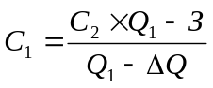, (4.1)
где С₂-себестоимость нефти после обработки, руб./т;
З- сумма всех затрат при проведении мероприятия, руб.;
Q₁ - количество нефти добытой без проведения мероприятия КОГОР, т;
Q - количество дополнительно добытой нефти, т
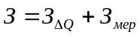, (4.2)
где:
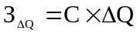 (4.3)
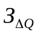- затраты при добыче дополнительной нефти;
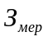 - затраты на проведение мероприятия, З_{мер}=84000руб.
С- условно переменная часть затрат «себестоимость 1 ед. тов. продукции» (таблица 4.4)

Расчет при циклической закачке композиции осадкогелеобразующих реагентов «КОГОР»
1 .Материалы
жидкое стекло 2128руб.х 10,4т. - 22131 руб. глинистый раствор 550руб.х9,6т. -5280руб. силином 275руб.х29,1т. - 8002 руб.
-35,4 тыс.руб.
2.Транспорт
Бардовоз 106,8руб.х2,5ч.х8рейс. - 2136 руб.
Урал-автоб. 118.28руб.48ч.х3скв. -1419руб. Закачка
ЦА320 160,1руб.х18ч. -2882руб. 2ед. бардовоз 106,8руб.х18ч. -1922 руб. Урал-автоб. 118,28руб.х18ч. -2129руб.
Итого транспорта -10,5 тыс.руб. 3.Зарплата
зав.лаб. - 5400 руб. инженер 47,8руб.х18ч. -860руб. слесарь-ремонтник 5р 36,18руб.х 18ч. - 651 руб. оператор по иссл.5р 36,18руб.х18ч. - 651 руб. бурильщик 4р. 39,35руб,х18ч. - 708 руб.
техник ____- 11000 руб. Итого з/плата 19,0 тыс.руб
4.0тчисление на соц.страхов. 36,4% -6,9 тыс.руб. 5-Цеховые 127,8% от 1793 руб. -2,3 тыс.руб. б.Общехозяйсгвенные затраты 13% от 74,174,1 т.р. - 9,6 тыс.руб.
Всего затрат: - 84,0 тыс.руб

Экономический эффект от мероприятия рассчитываем по формуле:
, (4.4)
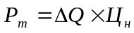, (4.5)
где Ц_{н}- цена одной тонны нефти, руб./т (таблица 4.4)
Э_{т}- экономический эффект обработки за расчетный период, руб.
Р_{т}- стоимостная оценка результатов осуществления мероприятия за расчетный период, руб.
З- стоимостная оценка затрат на осуществление мероприятия, руб.
Прирост прибыли остающейся в распоряжении предприятия определяется по формуле:
, (4.6)
где  прирост прибыли,
Q₂ - добыча нефти по НГДУ с применением КОГОРа, т.
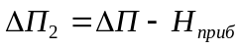, (4.7)
где 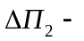прирост чистой прибыли;
Н_{приб} – налог на прибыль.
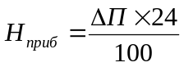 (4.8)
Снижение себестоимости добычи одной тонны нефти определяем по формуле:
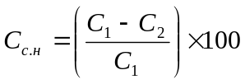, (4.9)
где 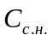 - снижение себестоимости добычи одной тонны нефти.
Изменение производительности труда:
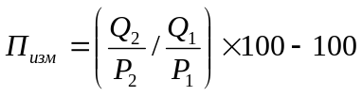, (4.10)
где 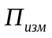- изменение производительности труда, %;
Р₁ и Р₂ - среднесписочная численность работников до и после мероприятия;

Изменение фондоотдачи:
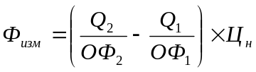, (4.11)
где  - изменение фондоотдачи, руб./руб.
ОФ₂ и ОФ₁ - среднегодовая стоимость произв. фондов, тыс. руб. до и после мероприятия;
Эффективность инвестиций.
Чистый дисконтированный доход:
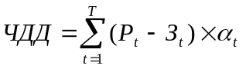, (4.12)
где P_{t} – стоимостная оценка результатов достигаемых в t году,
З_{t} – стоймостная оценка затрат в t году,
α_{t} – коэффициент дисконтирования.
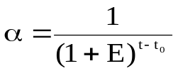, (4.13)
где Е – норма дисконтирования,
t₀=1 – первый год, после проведения мероприятия.
Индекс доходности:
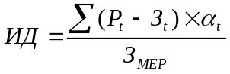. (4.14)
1) Расчеты за 2000 год
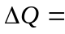3100 т.
Затраты на дополнительно добытую нефть:
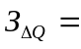 295,7×3100=916670руб.,
Себестоимость нефти до закачки КОГОРа:
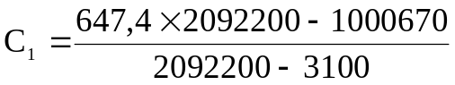=647,8 руб.
Экономический эффект от закачки КОГОРа:
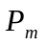=3100826=2560600 руб.,
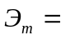2560600-1000670=1559930 руб.
Прирост прибыли:
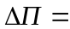(826-647,4)2092200-(826-647,8)2089100=1389300 руб.
Налог на дополнительную прибыль:
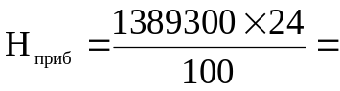333432 руб.
Прирост чистой прибыли;
=1055868 руб.
Снижение себестоимости добычи одной тонны нефти:
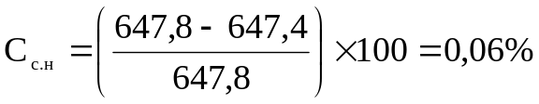
Изменение производительности труда:
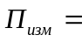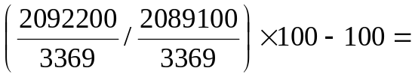0,14%.
Изменение фондоотдачи:
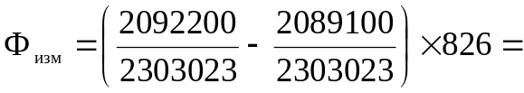1,11 руб./руб.
2) Расчеты за 2001 год
3800т.
Затраты на дополнительно добытую нефть:
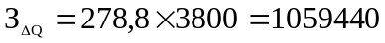
Себестоимость нефти до закачки ОЭЦ:
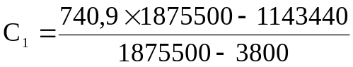=741,7 руб.
Экономический эффект от закачки ОЭЦ:
=3800773,7=2940060 руб.,
2940060-1143440=1796620 руб.
Прирост прибыли:
(773,7-740,9)1875500-(773,7-741,7)1871700=1622000 руб.
Налог на дополнительную прибыль:
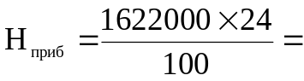389280 руб.
Прирост чистой прибыли;
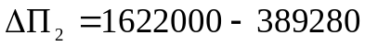=1232720 руб.
Снижение себестоимости добычи одной тонны нефти:
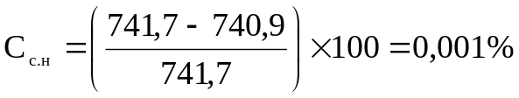
Изменение производительности труда:
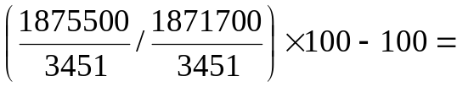0,20%.
Изменение фондоотдачи:
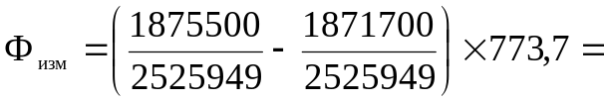1,16 руб./руб.
3) Эффективность инвестиций
Чистый дисконтированный доход:
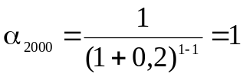,
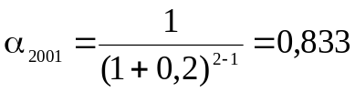,
руб.
3056515руб.
Индекс доходности:
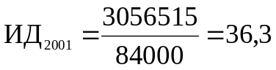

Результаты расчетов приведены в таблицах 4.5 и 4.6
Таблица 4.5
Расчет потока денежной наличности
Показатель | 2000 г. | 2001 г.
1 | 2 | 3
1. Количество обработок | 1
2. Количество доп. добытой нефти Q, тыс.т. | 3,1 | 3,8
3. Стоимость обработки, тыс.руб. | 84 | -
4. Экономический эффект обработки Э_{т},  тыс. руб. | 1559,9 | 1796,6
5. Коэффициент дисконтирования α_{t} | 1 | 0,83
6. Чистый дисконтированный доход, руб. | 1559,9 | 3056,5

Таблица 4.6
Влияние КОГОРа на показатели НГДУ «Арланнефть»
Показатель | 2000 г. | 2001 г.
1 | 2 | 3
1. Количество доп. добытой нефти Q, тыс.т. | 3,1 | 3,8
2. ∆С, руб./т. | 0,4 | 0,8
3. Экономический эффект обработки Э_{т},  тыс. руб. | 1559,9 | 1796,6
4. Прирост прибыли , тыс.руб. | 1389,3 | 1622,0
5. Прирост чистой прибыли 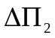,тыс.руб. | 1055,8 | 1232,7
6. Изменение производительности труда , % | 0,14 | 0,20
7. Изменение фондоотдачи ,руб/руб. | 1,11 | 1,16

